Desafio – Teste Prático para Desenvolvedor Java

1. Objetivos do Teste
- Avaliar competências técnicas: Verificar o domínio do Java (versão 8 +) ou qualquer versão acima, uso de frameworks (por exemplo, Spring Boot ou Java EE) e manipulação de dados via JPA/Hibernate, ou o que quiser utilizar.
- Validação de regras de negócio: Simular um cenário real, onde o candidato deve implementar um sistema que gerencie “vagas de estacionamento, permita reservas, libere vagas e calcule o custo com base no tempo de locação”, ou o tema que quiser trabalhar, aqui de novo foi só um exemplo.
- Organização e documentação: Será analisado se o código é modular, limpo e bem documentado (README com instruções de build, execução e testes).
“ O que eu preciso fazer? “

- 1. Faça o download do Teste-Pratico-Desenvolvedor-Java.zip com o projeto base para seu desenvolvimento. “Más pode fazer um do zero, este é para adiantar”.
- 2. Implemente o desafio conforme abaixo.
- 3. Quando finalizar seu projeto, faça um push para um repositório de sua conta no GitHub.
- 4. Grave um vídeo explicando sobre as decisões que você tomou para implementação deste desafio.
- 5. Envie um e-mail avisando que finalizou o desafio com a url do seu repositório, link do vídeo que foi gravado e aguarde nosso contato.

2. Escopo e Funcionalidades

“Sistema de Locação de Vagas de Estacionamento”.

Este é só um tema sugerido por nós, podes usar o tema que quiser, é só utilizar os exemplos de requisitos abaixo.

Funcionalidades Principais:
- Gerenciamento de Vagas de Estacionamento:
  - Cadastro de vagas: Cada vaga deve ter identificador, número ou código, tipo (ex.: comum, VIP), valor da hora e status (disponível, reservada ou ocupada).
  - Consulta de vagas disponíveis.
- Reserva e Locação:
  - Permitir que um usuário (pode ser simplificado sem autenticação) reserve uma vaga disponível.
  - Registrar o início da locação (data/hora de início).
  - Permitir o encerramento da locação, onde o sistema calculará o valor total com base na duração e no valor da hora da vaga.
- Regras de Negócio:
  - Impedir que uma vaga reservada seja reservada novamente.
  - Validar que, ao encerrar a locação, o tempo mínimo ou as condições necessárias sejam atendidos para o cálculo correto do custo.
  - Atualizar o status da vaga automaticamente após a liberação (retornando a “disponível”).

Funcionalidades Extras (Opcional)
- Implementação de testes unitários (usando JUnit e, se necessário, Mockito).
- Criação de uma pequena interface (pode ser via endpoints REST) que permita a interação com o sistema.
- Documentação das decisões arquiteturais e dos desafios encontrados.
Se por acaso preferir fazer de outro tema, escolha um tema com um escopo de funcionalidades igual ou maior que o designado neste documento!

3. Tecnologias Sugeridas
- Linguagem e Frameworks:
  - Java (versão 8 ou superior)
  - Spring Boot (ou Java EE com JAX-RS, conforme orientação)
- Persistência:
  - Hibernate/JPA para mapeamento objeto-relacional
  - Banco de dados H2 (para facilitar a execução local) ou outro BD de sua escolha
- Gerenciamento de Dependências:
  - Maven ou Gradle
- Testes:
  - JUnit (e Mockito, se aplicável)
- Versionamento:
  - Git (preferencialmente com repositório no GitHub)
Mas esteja livre para utilizar outras tecnologias, só não esqueça de explanar seu funcionamento no projeto.

4. Modelagem e Estrutura de Dados

Entidades Sugeridas
- ParkingSpot (Vaga de Estacionamento):
  - id: Identificador único (gerado automaticamente)
  - numero: Número ou código da vaga
  - tipo: Tipo da vaga (ex.: “comum”, “VIP”)
  - valorPorHora: Valor da locação por hora
  - status: Enum com valores (DISPONÍVEL, RESERVADA, OCUPADA)
- Reservation (Reserva/Locação):
  - id: Identificador único
  - parkingSpot: Relação com a vaga reservada
  - dataInicio: Data e hora de início da locação
  - dataFim: Data e hora de término (inicialmente nula e definida no encerramento)
  - valorTotal: Valor calculado com base no tempo de locação
(Opcional) Cliente: Se desejar simular o cadastro de clientes, pode incluir nome, CPF, etc.

5. Endpoints (API REST)
Implemente uma API RESTful com os seguintes endpoints (ou similar):
- POST /api/vagas: Cadastrar uma nova vaga.
- GET /api/vagas/disponiveis: Listar todas as vagas com status DISPONÍVEL.
- POST /api/reservas: Criar uma reserva para uma vaga disponível, registrando o início da locação e alterando o status da vaga para RESERVADA.
- PUT /api/reservas/{id}/encerrar: Encerrar a reserva (ou locação), registrando a data/hora final, calculando o custo total e atualizando o status da vaga para DISPONÍVEL.

6. Critérios de Avaliação
- Qualidade do Código: Clareza, organização, arquitetura e boas práticas de desenvolvimento.
- Funcionalidades: Implementação correta das operações de cadastro, reserva, encerramento e cálculo do valor.
- Testes Automatizados: Existência e cobertura de testes unitários para métodos e serviços críticos.
- Documentação: README completo com:
  - Descrição do projeto.
  - Instruções de configuração e build.
  - Descreva também os passos para execução de sua aplicação.
  - Orientações sobre como rodar os testes.
  - Explicação breve das decisões arquiteturais.

7. Instruções de Entrega
- Prazo: Um prazo será Definido para a entrega do teste, de acordo com o acordado pelo recrutador. (por exemplo, 3 a 5 dias).
- Repositório: Quando finalizar seu projeto, faça um push para um repositório de sua conta no GitHub. Git (ex.: GitHub) e compartilhe o link.
- Apresentação das Decisões: Grave um vídeo explicando sobre as decisões que você tomou para implementação deste desafio.
- Feedback: Caso não consiga entregar todas as funcionalidades extras, o que for implementado deve ser funcional e bem documentado. Informe que o foco está na qualidade do código e na clareza das soluções apresentadas.
- Envio do Projeto: Envie um e-mail avisando que finalizou o desafio com a url do seu repositório, e o link do vídeo que foi gravado e aguarde nosso contato.

8. Dicas para o Candidato:
- Divida o problema em partes: Comece modelando as entidades, crie os serviços (business layer) e depois exponha a API.
- Priorize a implementação dos requisitos mínimos antes de tentar as funcionalidades extras.
- Invista tempo na escrita de testes unitários, pois eles são um diferencial importante.
- Documente brevemente suas escolhas e quaisquer desafios encontrados durante o desenvolvimento.
- Não se preocupe com autenticação ou multitenancy
- Fique à vontade para utilizar seus temas e layout de telas
- No arquivo README do projeto explique um pouco do funcionamento e a arquitetura que
- você adotou em sua implementação
- Descreva também os passos para execução de sua aplicação

9. Esqueleto de projeto com banco HSQLB pré-configurado:
- Com este documento vem acompanhando uma carcaça de projeto para ser implementada pelo candidato, este mesmo é para adiantar
- Ele já vem com um banco HSQLDB pré-configurado, é um banco de dados relacional escrito em Java que pode ser executado em modo de memória ou em modo de arquivo, para não precisar ficar instalando banco de dados.

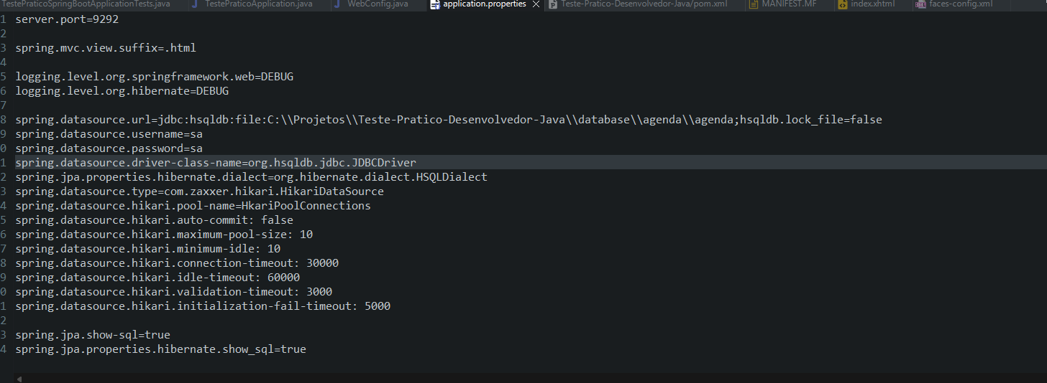
- Ele já vai vir com umas tabelas de exemplo.

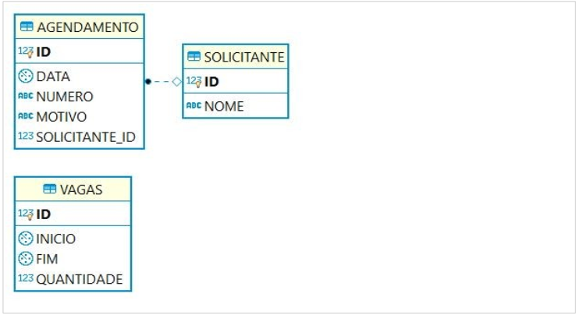

- Configurações para Funcionamento:

- No arquivo "application.properties" informe em %CAMINHO_BANCO_HSQL_LOCAL% o caminho completo utilizado para acesso ao banco de dados: spring.datasource.url=jdbc:hsqldb:file:%CAMINHO_BANCO_HSQL_LOCAL%;hsqldb.lock_file=false
  - Por exemplo: C:\\Projetos\\Teste-Pratico-Desenvolvedor-Java\\banco\\agenda

- Utilize o comando abaixo para compilação do projeto:
  - mvn install -DskipTests

- Para iniciá-lo, utilize o comando abaixo:
  - java -jar -Dserver.port=9494 target/Teste-Pratico-Desenvolvedor-Java-0.0.2-SNAPSHOT.jar

- Abra o negador e acesse:
  - http://localhost:9494

Lembrando que o candidato pode montar o ambiente de acordo com sua estratégia.
Desde já Boa Sorte!

